Результаты независимого опроса населения с применением информационно-телекоммуникационных сетей и информационных технологий по теме

«Оценка населением эффективности деятельности руководителей органов местного самоуправления, унитарных предприятий и учреждений, действующих на региональном и муниципальном уровнях, акционерных обществ, контрольный пакет акций которых находится в собственности Республики Коми или в муниципальной собственности муниципальных образований, расположенных в границах Республики Коми, осуществляющих оказание услуг населению муниципальных образований, расположенных в границах Республики Коми»

(январь – март 2015 г.)

Методическое описание исследования

С 12 января по 20 марта 2015 г. в соответствие с Указом Главы Республики Коми от 27 декабря 2013 г. №156 был проведен независимый опрос населения с использованием IT-технологий. Опрос проводился в соответствии с Порядком организации и проведения данного типа опросов на официальном сайте Республики Коми и на официальных сайтах муниципальных образований, расположенных в границах Республики Коми.
Цель независимого опроса – получить от населения оценку эффективности деятельности органов местного самоуправления муниципальных образований городских округов и муниципальных образований муниципальных районов в Республике Коми на предмет удовлетворенности деятельностью органов местного самоуправления по решению вопросов местного значения в сферах развития муниципального образования.
Участие в независимом опросе являлось свободным и добровольным.
В данном опросе приняли участие в целом по республике 5393 человека. Количество принявших участие в разрезе муниципальных образований представлено в таблице 1.

Таблица 1
Количество человек, принявших участие в опросе, в разрезе муниципальных образований

Муниципальное образование | Количество принявших участие в опросе (чел.)
В целом по Республике Коми | 5393
ГО «Воркута» | 754
ГО «Инта» | 759
ГО «Сыктывкар» | 459
МР «Усинск» | 364
ГО «Ухта» | 314
МР «Вуктыл» | 176
МР «Ижемский» | 165
МР «Княжпогостский» | 200
МР «Койгородский» | 123
МР «Корткеросский» | 209
МР «Печора» | 288
МР «Прилузский» | 240
МР «Сосногорск» | 367
МР «Сыктывдинский» | 133
МР «Сысольский» | 122
МР «Троицко-Печорский» | 145
МР «Удорский» | 107
МР «Усть-Вымский» | 166
МР «Усть-Куломский» | 172
МР «Усть-Цилемский» | 130

Ниже в диаграммах представлены результаты опроса в целом по республике (5393 респондента) и девяти муниципальным образованиям: Воркута (754 чел.), Инта (759 чел.), Сыктывкар (459 чел.), Усинск (364 чел.), Ухта (314 чел.), Княжпогостский (200 чел.), Корткеросский (209 чел.), Печора (288 чел.), Прилузский (240 чел.). Из 20 обследованных муниципальных образований республики были выбраны 9, в которых количество принявших участие в опросе составляло не менее 200 человек.

Результаты онлайн-опроса в диаграммах

1. Удовлетворенность населения деятельностью муниципальной власти

Диаграмма 1

Удовлетворенность населения деятельностью руководителя администрации городского округа (муниципального района) в 2014 г.*

В целом по РК
(в % от числа принявших участие в опросе)
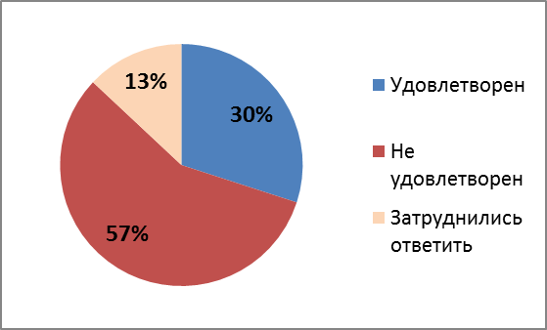

*Респондентам задавался вопрос «Удовлетворены ли Вы деятельностью руководителя администрации городского округа (муниципального района) в прошедшем году?» (называлась фамилия руководителя администрации)

Диаграмма 2
В разрезе муниципальных образований
(в % от числа принявших участие в опросе)
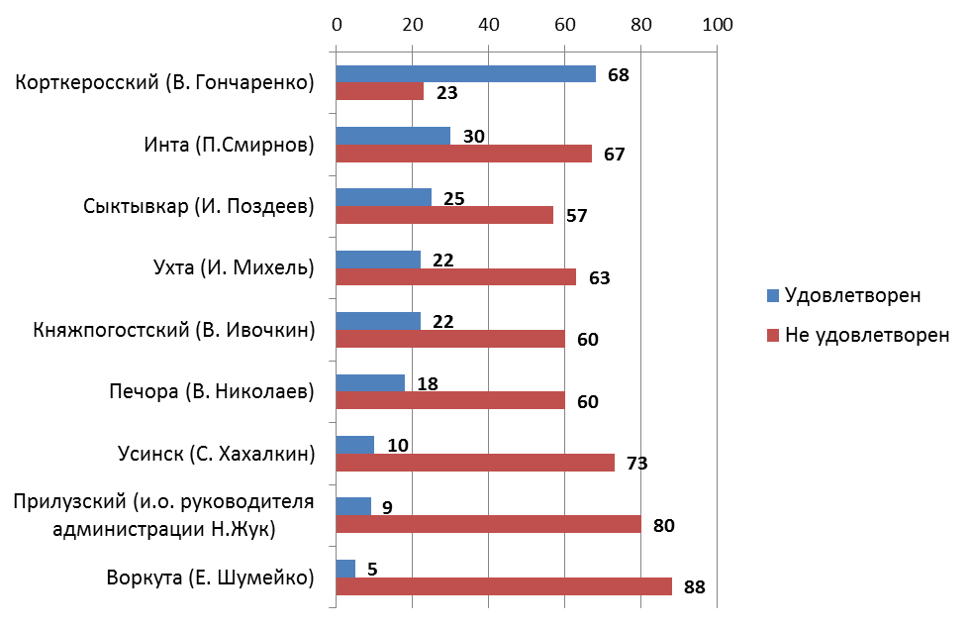

Диаграмма 3
Доверие руководителю администрации городского округа (муниципального района)*

В целом по РК
(в % от числа принявших участие в опросе)
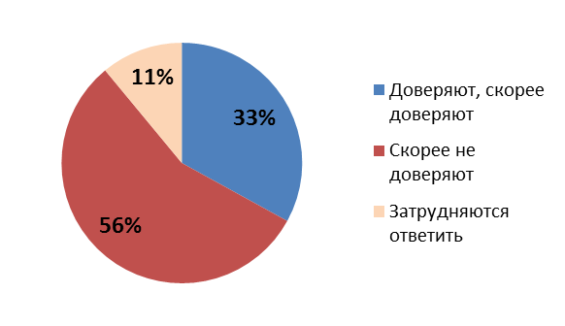
*Респондентам задавался вопрос «Доверяете ли вы руководителю администрации Вашего городского округа (муниципального района)?» (называлась фамилия руководителя администрации)

Диаграмма 4
В разрезе муниципальных образований
(в % от числа принявших участие в опросе)

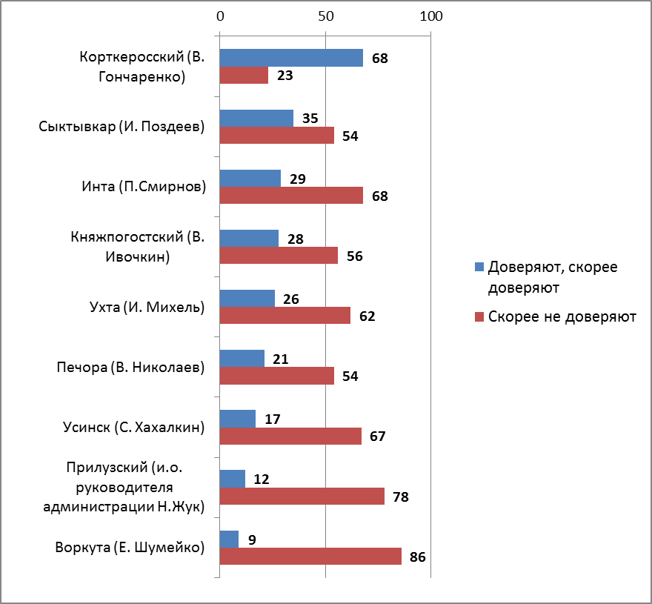

Диаграмма 5

Удовлетворенность населения деятельностью главы – председателя Совета городского округа (муниципального района) в 2013 г.*

В целом по РК
(в % от числа принявших участие в опросе)
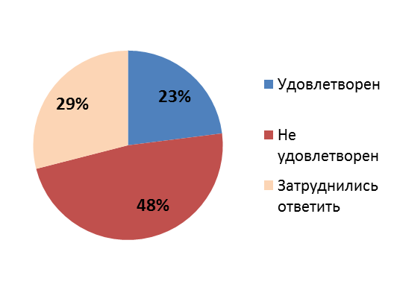
*Респондентам задавался вопрос «Удовлетворены ли Вы деятельностью главы – председателя Совета городского округа (муниципального района) в прошедшем году?» (называлась фамилия главы-председателя Совета)

Диаграмма 6
В разрезе муниципальных образований
(в % от числа принявших участие в опросе)

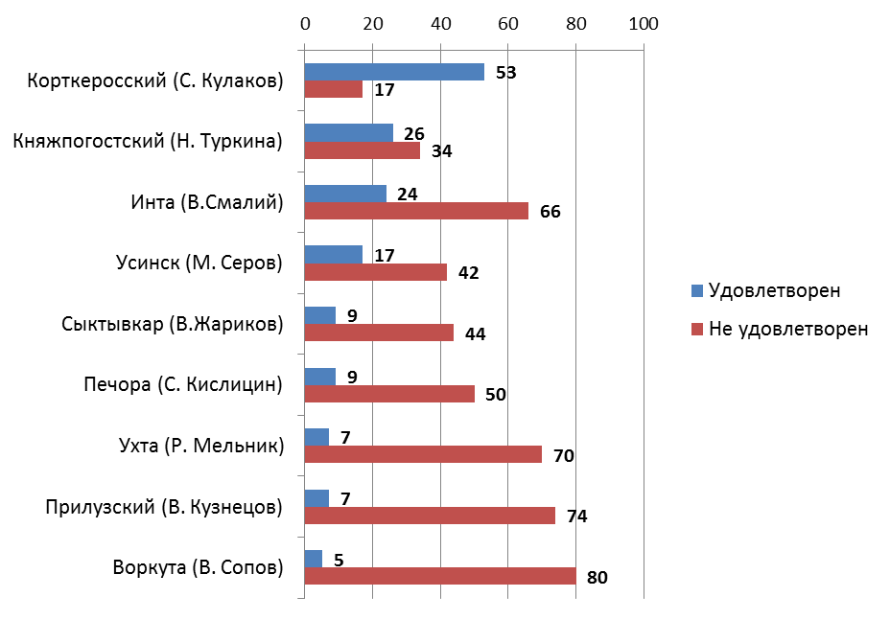

2. Удовлетворенность населения услугами, оказываемыми унитарными предприятиями и учреждениями, акционерными обществами, контрольный пакет акций которых находится в государственной собственности Республики Коми или в муниципальной собственности муниципальных образований

Диаграмма 7

Рейтинг услуг по степени удовлетворенности населения данными услугами*

(в % от числа принявших участие в опросе)

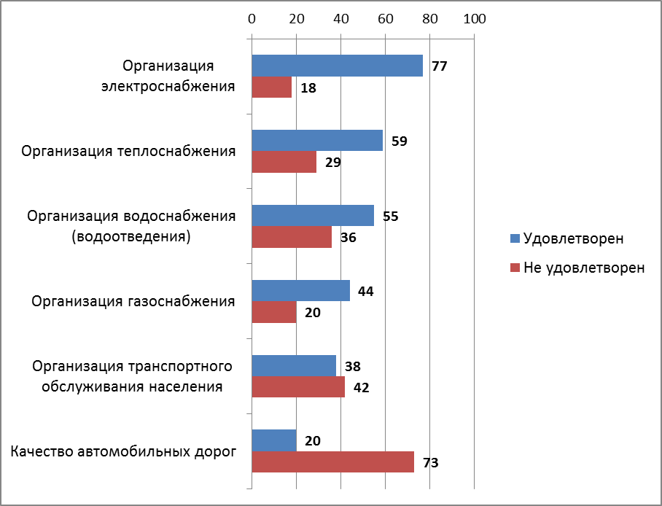

*Респондентам задавались вопросы: «Удовлетворены ли Вы организацией транспортного обслуживания населения в Вашем городском округе (муниципальном районе)?»;
«Удовлетворены ли Вы качеством автомобильных дорог в Вашем городском округе (муниципальном районе)?»;
«Удовлетворены ли Вы уровнем организации теплоснабжения (снабжения населения теплом) в Вашем городском округе (муниципальном районе)?»;
«Удовлетворены ли Вы уровнем организации водоснабжения (водоотведения) в Вашем городском округе (муниципальном районе)?»;
«Удовлетворены ли Вы уровнем организации электроснабжения в Вашем городском округе (муниципальном районе)?;
«Удовлетворены ли Вы уровнем организации газоснабжения в Вашем городском округе (муниципальном районе)?».

Диаграмма 8
Удовлетворенность населения уровнем организации электроснабжения в разрезе муниципальных образований *
(в % от числа принявших участие в опросе)
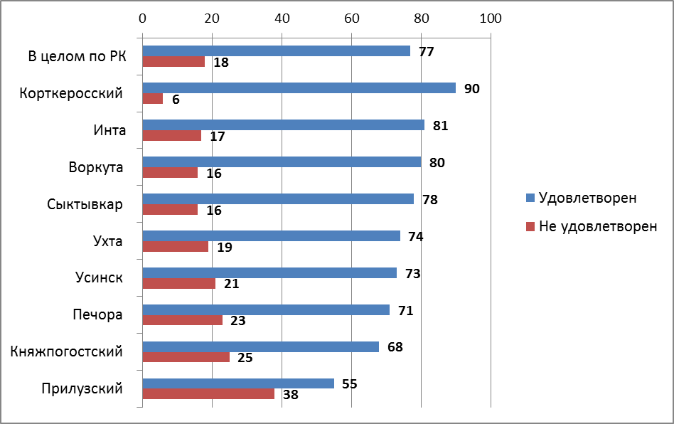
*Респондентам задавался вопрос «Удовлетворены ли Вы уровнем организации электроснабжения в Вашем городском округе (муниципальном районе)?»

Диаграмма 9
Удовлетворенность населения уровнем организации теплоснабжения (снабжения населения топливом) в разрезе муниципальных образований*
(в % от числа принявших участие в опросе)
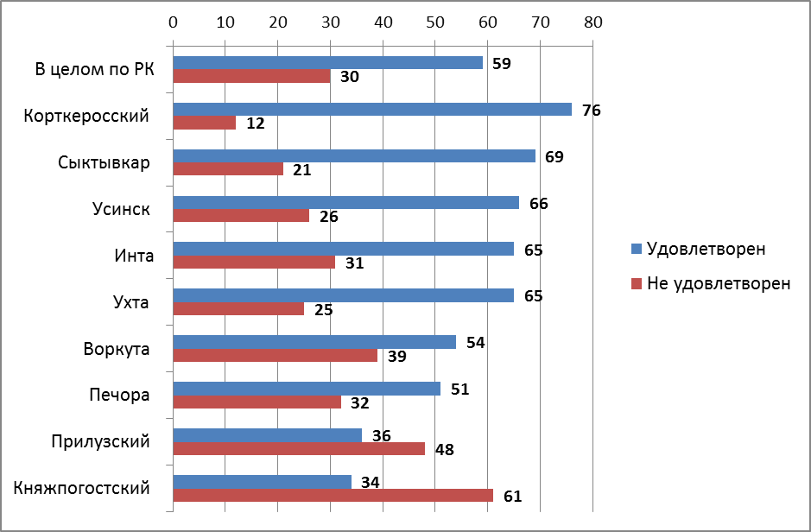
*Респондентам задавался вопрос «Удовлетворены ли Вы уровнем организации теплоснабжения (снабжения населения топливом) в Вашем городском округе (муниципальном районе)?»

Диаграмма 10
Удовлетворенность населения уровнем организации водоснабжения (водоотведения) в разрезе муниципальных образований*
(в % от числа принявших участие в опросе)
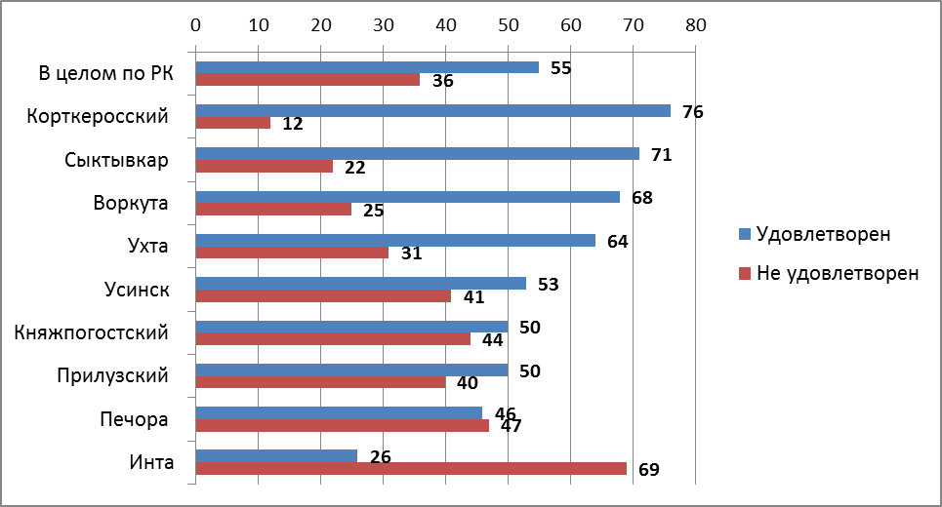
*Респондентам задавался вопрос «Удовлетворены ли Вы уровнем организации водоснабжения (водоотведения) в Вашем городском округе (муниципальном районе)?»

Диаграмма 11
Удовлетворенность населения уровнем организации газоснабжения в разрезе муниципальных образований *
(в % от числа принявших участие в опросе)
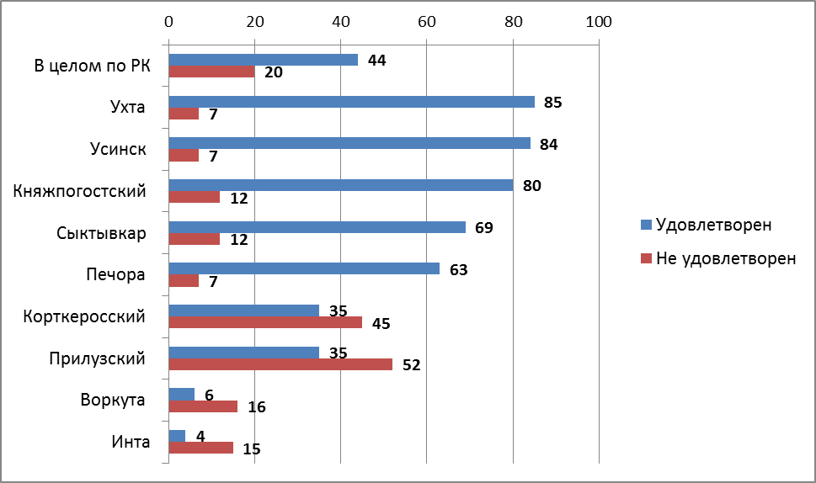
*Респондентам задавался вопрос «Удовлетворены ли Вы уровнем организации газоснабжения в Вашем городском округе (муниципальном районе)?»

Диаграмма 12
Удовлетворенность населения организацией транспортного обслуживания в разрезе муниципальных образований*
(в % от числа принявших участие в опросе)
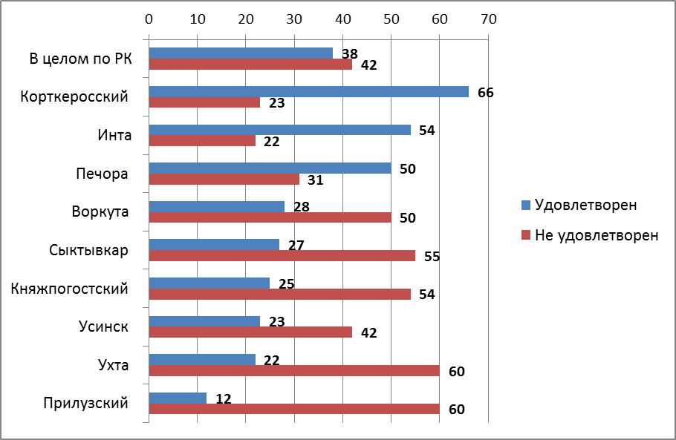
*Респондентам задавался вопрос «Удовлетворены ли Вы организацией транспортного обслуживания населения в Вашем городском округе (муниципальном районе)?»

Диаграмма 13
Удовлетворенность населения качеством автомобильных дорог в разрезе муниципальных образований*
(в % от числа принявших участие в опросе)
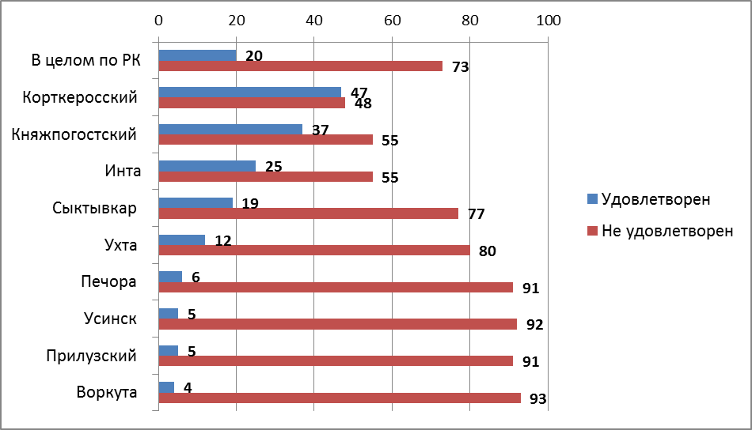
*Респондентам задавался вопрос «Удовлетворены ли Вы качеством автомобильных дорог в Вашем городском округе (муниципальном районе)?»

Указ Главы Республики Коми от 27 декабря 2013 г. №156 «О порядке организации и проведения опросов по оценке населением эффективности деятельности руководителей органов местного самоуправления (глав муниципальных образований, местных администраций, председателей представительных органов муниципальных образований), унитарных предприятий и учреждений, действующих на региональном и муниципальном уровнях, акционерных обществ, контрольный пакет акций которых находится в собственности Республики Коми или в муниципальной собственности муниципальных образований, расположенных в границах Республики Коми, осуществляющих оказание услуг населению муниципальных образований, расположенных в границах Республики Коми, с использованием информационно-телекоммуникационных сетей и информационных технологий».
В представленные диаграммы не включены показатели по Сосногорску, поскольку они существенно выбиваются из статистического ряда показателей других муниципальных образований.
Здесь и далее в графиках представлены две позиции («удовлетворен» и «не удовлетворен»), позиция «затрудняюсь ответить» не представлена.

